توربوماشین - تمرین سری سوم

1. یک توربین کاپلان مطابق شکل در نظر بگیرید. آب به طور شعاعی به پره های ساکن برخورد می‌کند. آب پس از عبور از مجرای نشان داده شده، به پره‌های متحرک برخورد می‌کند و از آنجا در اتمسفر تخلیه می‌شود. در صورتی که ارتفاع آب بالای توربین 12m ، دور محور توربین 140 rpm، دبی سیال 60 m3/sec، فشار هوا 1 bar، قطر نوک پره‌های متحرک Dt=3.75 m، قطر محور Dh=1.5 m، قطر انتهای پره‌های ساکن Dg=7.5 m، ارتفاع پره‌های ساکن W=1.5 m، طول پره‌های ساکن 1 m و زاویه انتهای پره‌های ساکن g = 60α، باشد، مطلوب است محاسبه:

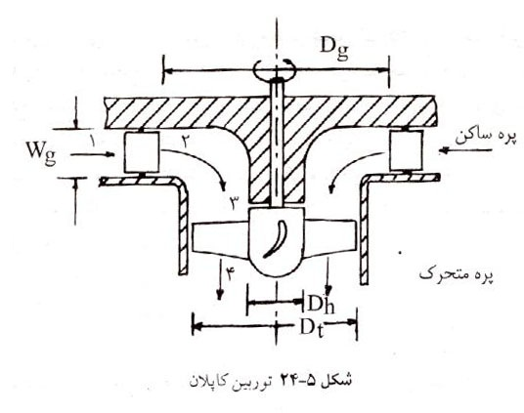الف- زوایای 3βو 4βو قدرت توربین

ب- سرعت و فشار نسبی سیال در نقاط 1 و 2 و 3 و 4

ج- نقطه کار توربین را روی نمودار (Ψ-φ) نشان دهید.

**توجه:** توربین در خارج از نقطه طرح خود کار می‌کند و =1000 kg/m3ρ.

1. یک کمپرسور محوری ضربه‌ای را در نظر بگیرید. مثلث‌های سرعت ورودی و خروجی را رسم کرده، رابطه بین 1α و 2α ، 1β و 2β، vr1 و vr2 و نیز v1 و v2 را در این کمپرسور به‌دست آورید.
2. یک پمپ محوری با درجه عکس العمل R = 0.5 را در نظر بگیرید. روابط بین زوایای 1β و 2β و 1α و 2α و نیز سرعت‌های vr1 و vr2 و v1 و v2 را بررسی و روابط هد و قدرت پمپ را در این مورد ساده کنید.
3. در یک توربین شعاعی با پره‌های دوبعدی، r1b1 = r2b2 است. نشان دهید درجه عکس العمل در نقطه طرح از رابطه $R=1- \frac{gH}{2u_{1}^{2}}$ به‌دست می‌آید. شکل پره‌ها را در حالتی که R=0، R=0.5، R=1، R<0، و R>0 است رسم نمایید.
4. یک توربین آبی شعاعی در نقطه طرح دارای مشخصات زیر است:

N = 1500 rpm،= 140 kw $\dot{w}$، H = 70 m و قطر روتور D = 50 cm، عرض پره‌ها در قسمت ورودی سیال به روتور 2.5 cm است. فرض کنید اصطکاک ناچیز و جریان ایده‌آل است.

الف- زاویه پره‌های ساکن، 1α ، و زاویه پره‌های متحرک، 1β ، را محاسبه کنید و مثلث سرعت ورودی را رسم کنید.

ب- در صورتی که دبی جریان را دو برابر کنیم، زاویه پره ساکن باید چقدر شود تا سیال موازی با پره‌های متحرک به این پره‌ها برخورد کنند؟

1. یک پمپ گریز از مرکز دارای مشخصات زیر است.

زاویه پره‌ها = 18o 1β و = 22.5o 2β ، عرض پره‌ها b1 = 2 cm و b2 = 1.5 cm، قطر روتور D = 35 cm، دور محور N = 1500 rpm و دبی نقطه طرح Q = 60 lit/sec. سیال آب و =1000 kg/m3ρ است. شعاع r1 و نیز هد و قدرت پمپ را در نقطه طرح محاسبه کنید.

1. یک توربین شعاعی با جریان داخلی دارای درجه عکس العمل 0.6 است. سرعت پره در ورود به روتور 12 m/sec و مولفه شعاعی سرعت سیال در طول توربین ثابت و برابر vn = 2.5 m/sec‌ است. قطر پره‌ها در ورودی روتور دو برابر قطر در خروج است. مطلوب است زاویه پره‌های متحرک در ورود و خروج. فرض کنید سیال بدون چرخش از توربین خارج شده است. از اصطکاک در طول توربین صرف‌نظر کنید.
2. هوا از پره‌های ساکن (نازل) یک توربین محوری با زاویه 30o و سرعت محوری 180 m/sec‌خارج می‌شود. در صورتی که سرعت متوسط پره 180 m/sec و درجه عکس العمل آن 50٪ باشد، مطلوب است محاسبه زوایای پره‌های متحرک.

توجه: توربین در خارج از نقطه طرح خود کار می‌کند.

1. فرآیندی را پلی تروپیک می‌گویند که رابطه pvn = const. در طول فرآیند صادق باشد، (n یک عدد ثابت است.) در حالتی که n = k باشد، فرآیند ایزنتروپیک است. اگر p η بازده یک فرآیند کوچک در طول یک توربو ماشین بوده و جریان در این توربو ماشین پلی تروپیک باشد، نشان دهید برای کمپرسورها $η_{p}= \frac{n}{n-1}\frac{k-1}{k}$ و برای توربین‌ها $η_{t}= \frac{n-1}{n}\frac{k}{k-1}$.